特克斯易經文化體驗之落實
文藻外語大學通識教育中心鄧文龍
摘要
易經為古人先賢的智慧結晶，對於觀察自然、社會、人生，均有著本源的體認。同時它也闡明天道，崇尚大自然，以人為自然界的中心。認為人類的生存是與自然環境息息相關，因此人應隨四時變化而調養，才能保持身體健康，在精神修養要自識其性。如頤卦卦形像口，卦名取義引申為養，飲食即養生，物質供餐要自食其力。履卦教導我們鍛煉身體，須重篤行，貴有恆，平時就要作好保養身體的。既濟卦告誡我們要有「居安思危」的觀念，對身體養生而言，更有現代預防保健之概念。由於現代是體驗經濟時代，消費者越來越感性化、個性化、情感化，其需求重點已由追求實用轉向追求體驗。此外觀光受景點(attractions)的驅動，而景點則驅動需求。本文第壹章主要談周易文化內容與特克斯八卦城關係，第貳章敘述近年特克斯在縣委、政府與各界努力下已經取得很好成果，目前在基礎下積極透過軟硬規劃建設，推動世界文化遺產體驗、歷史名城的旅遊與五星級景區服務等，成為自治區文明縣的目標邁進，第參章，主要是研究者針對前兩章之內容，提出如何規畫更完善體驗活動與實踐落實遂成上述目標。最後第肆章結論說明在大家參與下，特克斯易經文化體驗之落實，是有多方功能的，創造政府施政有感、當地企業與旅遊相關行業收益增加、對當地居民一方面可以讓自己地區的居民感覺榮耀而思保護自己的特色文化、創新自己的文化讓生活更富足、對外要張開雙手，歡迎其他新疆遊客，擴大到全中國，甚至面向全世界旅客取得最美好的體驗出多贏的局面。
間鍵字:周易、體驗、民俗、五星級景區、多贏

壹、前言：八卦城談周易
“八卦奇城世界獨有，特克斯整個縣城根據《周易》八卦"後天圖”方位設計建成。城中心向外輻射“幹”、“兌”、“離”、“震”、“巽”、“坎”、“艮”、“坤”八條大街，由從內向外四條環路聯通，縣城方位“坎”北，“離”南，“震”東、“兌”西，神奇的《易經》方位學說以有形方式建設規模宏大的城於此，，特克斯是一片神奇的土地，她蘊育了神奇的歷史文化，這裡交織著中亞文化，更是古老的易經文化與烏孫文化。
以《周易》八卦圖興建的縣城區正規而嚴謹，以城區中心廣場為“陰陽”兩儀的太極圖向外延伸，按照八卦方位向外輻射出8條主街，每條街長1.6公里，每隔360米設一條環道連通，縣城一環路為八條街，二環路為十六條街，三環路為三十二條街，四環路為六十四條街，與周易的六十四卦完全吻合。
“八卦城”可謂是“凝固的易經，有形的周易”。易經為古人先賢的智慧結晶，對於觀察自然、社會、人生，均有著本源的體認。同時它也闡明天道，崇尚大自然，以人為自然界的中心。認為人類的生存是與自然環境息息相關，因此人應隨四時變化而調養，才能保持身體健康，在精神修養要自識其性。以下舉幾掛說明其在現在社會可以扮演的健康養生角色與功能。
頤卦卦形像口，卦名取義引申為養，強調修養生息，飲食上節食養生。
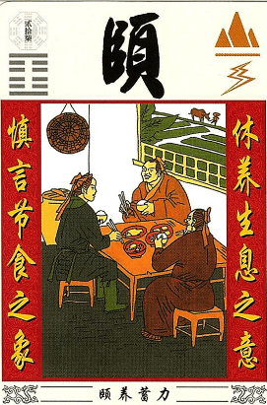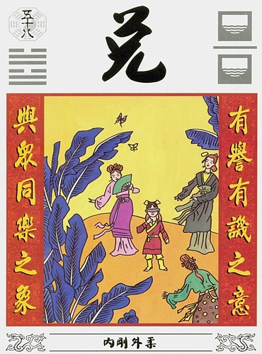
圖片來源：傅佩榮《解讀易經》頤卦- 三界文明
兌卦：兌又為西方之卦，於時節為秋季，秋天豐收為喜悅的季節。大家與眾同樂。
履卦教導我們鍛煉身體，須重篤行，貴有恆，平時就要作好保養身體的準備。
泰卦強調天地相交，陰陽二氣亙動，則為通，在生理上人體內各臟器亙相溝通，心理上精神自然舒暢。
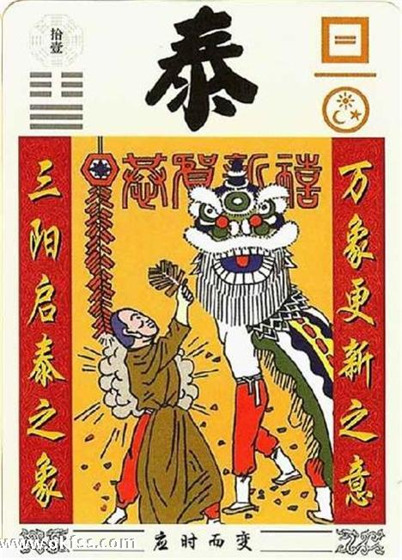
圖片來源：http://www.hkfengshui.com/articles/20427

既濟卦告誡我們要有「上下相通、陰陽和諧」的觀念，對身體養生而言，更有預防保健之概念，反之未濟則失調，非常符合現代保健的概念。
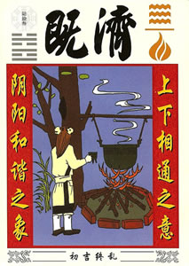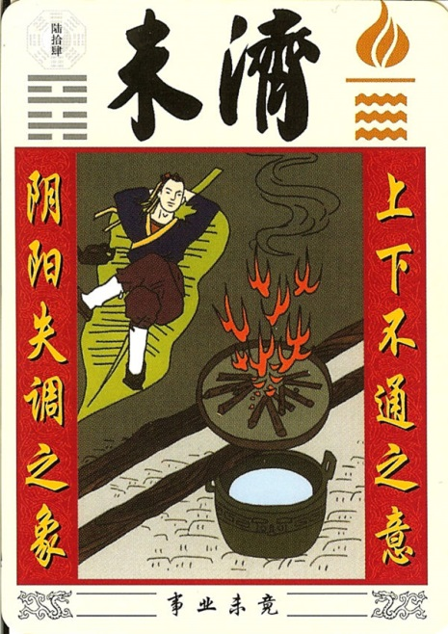
圖片來源：http://fukiclub.com/changes/63.php

貳、加快爭創5A級景區步伐
觀光受景點(attractions)的驅動，而景點則驅動需求。今日本
近年來，特克斯縣利用自己的歷史名城、自然遺產、多元民族優勢，以“生態立縣、環保優先、綠色崛起、富民強縣”的方向，把旅遊產業確定為全縣的支柱性產業和富民產業，持續用力推進，讓旅遊綜合帶動力不斷提升、產生的富民效益日益凸顯。從許多資料中可以看出成效，截至2015年底，全縣農牧家樂增加到78家，酒店賓館達24家，近三年增量為80%，個體企業達4636家，比起2010年成長了近2倍。旅遊吸納勞動力達1.66萬人，帶動直接就業3500人；年接待遊客73.1萬人次，創收5.14億元人民幣，較2010年分別增長92%和650%，有力拉動了產業結構調整，全縣三產比重由2011年的44.7:16.9:38.4轉變為42.6:14.6:42.8，其中最明顯的變化是，以旅遊產業為主的第三產業增加值增長了一倍，達到10.84億元人民幣，全縣產業結構不斷優化，發展速度和品質不斷提升，縣域經濟社會保持了良好發展態勢。
據天山網訊蒲雪野記者報導，目前特克斯縣，為了持續性發發展以“愛家鄉文明行，樂享綠色生活”為主題的“全域旅遊，全民參遊”活動進入全新階段。同時縣旅遊局局長梁蘭蘭特別要努力推進喀拉峻國家5A級旅遊景區創建工作，全縣營造愛家鄉、愛生活、愛旅遊的良好氛圍。活動共分為準備、實施和總結三個階段。因為總結階段需要長久觀察，以下僅說明準備、實施階段。
一、準備
目前前期宣傳工作已落實到相關單位。該縣宣傳部門負責通過網路媒體對外宣傳景區(點)，如對喀拉峻宣傳材料進行收集與製作，同時在相關媒體開設喀拉峻創建5A級景區專欄、專版。不僅如此也借助九寨溝的經驗，將喀拉峻旅遊宣傳片《花開八卦城》《美麗特克斯》《特克斯之戀》等，在旅遊區間車上播放，讓遊客瞭解特克斯之美。
二、利用媒體增加宣傳的力度
為了擴大宣傳的力度，縣旅遊局將印製宣傳畫冊、折頁、口袋書等便於攜式免費資料及溫馨提示牌等，在縣城各大酒店、農(牧)家樂及區域合作地區(九寨溝、廣東等地)、援疆城市以及疆內酒店擺放;發放致遊客信，宣傳文明旅遊。同時加大對電視、廣播以及報刊、雜誌的宣傳力度，通過央視、地方電視臺(各省台、自治區台、自治州台)等電視媒體機構對喀拉峻景區進行相關專題報導;網媒中心將建立喀拉峻景區官方網站，利用微博、微信等資訊手段發佈官方資訊，並對特克斯縣旅遊宣傳口號進行徵集，建立網上互動平臺，全面擴大旅遊宣傳的覆蓋面。
二、開展旅遊講解培訓工作
為了旅遊講解培訓工作，2016年4月，該縣舉辦旅遊知識大賽，內容該縣縣情、主要旅遊景區(點)知識、導遊基礎知識的掌握情況進行競賽。2016年5月份，舉行旅遊行業服務技能大賽，通過服務技能比賽、鄉鎮農家廚藝競賽等形式，帶動各鄉鎮、旅行社、農家樂、合作社參與活動，主要在展示導遊風采，體現旅遊從業服務人員的形象，展現特克斯縣旅遊業的成就，營造良好的旅遊氛圍，同時提高服務人員的綜合素質。
此外，由縣團委、教育局組建旅遊宣傳志願隊，開展校園宣講，普及和宣傳旅遊知識，樹立旅遊形象，擴大宣傳聲勢。
三、全民參與
為了深化帶動全民參與旅遊，推動特克斯縣旅遊業健康、快速和可持續發展。縣旅遊局、文明將推出一系列的活動：徒步大賽、“文明行”拍客比賽、太極拳表演等活動，從參與者身體力行中宣傳綠色環保、文明出行的旅遊理念，引導遊客加入文明旅遊行列，樹立積極、健康、文明、向上的旅遊新形象。

參、繼往開來：具體落實
在體驗經濟時代，消費者越來越感性化、個性化、情感化，其需求重點已由追求實用轉向追求體驗。在產品或服務功能相同的情況下，消費者更重視購買和消費產品或服務過程中所獲得的符合自己心理需要和情趣偏好的特定體驗。人們對純體驗性消費的需求月增，“花錢買刺激”已成為一種消費時尚與普世價值。
本章希望在上述的基礎上與成果上建議舉辦相關的活動增加旅遊內容的力度與吸引力（下表）：
吸引點、旅遊內容、具體地點表
 | 吸引點 | 內容 | 具體地點
文化 | 歷史和考古遺址 | 伯斯坦古城、烏孫古道  草園石人 | 歷史文化名城之旅  古道之旅
自然 | 山水和草原、動植物 | 克拉峻大草原、高加索黑峰大草原、闊克蘇大峽谷景區 | 生態之旅
活動 | 宗教慶典 | 克拉千禧牧業村 | 33民俗文化之旅
遊憩 | 觀光遊覽、健行或騎馬等 | 熱氣球鳥瞰八卦城、克拉峻大草原 | 健康草原步行之  旅、自駕車之旅
娛樂  體驗 | 藝術娛樂體驗、 | 刺繡體驗、擠奶、做馬奶子酒，清理羊毛 | 33民族鄉土藝術之旅
小吃 | 特色文化小吃 | 手抓肉 抓飯、胡爾達克、饢 | 舌尖上的特克斯

根據此表做出以下的建議：
一、強調主題化、客制化的體驗設計
主題與客制化是體驗的基礎和靈魂。主題的確定必須體現旅遊地的特色，應根據主導客源市場的需求，突顯個性，避免與特克斯周邊地區同類旅遊目的雷同。遊客強烈而美好的體驗效果的獲得需要根據主題設計不同的體驗的活動，以創造不同感受。如體驗行銷中我們應加強正面線索，如展現特克斯三十多個不同民族的熱情、好客、善良等，同時消除負面因素，如當地人的強買強賣，欺騙脅迫、冷淡等，從而創造愉悅與難忘的體驗。
（一）、喀拉峻草原活動
此地被聯合國官員譽為：“世界上十大高山草甸”草原。在這裡有蒼翠挻拔的原始雲杉森林穿梭交織在百花草原之間，有美麗的晨曦落霞，如遇雨後雲蒸霧繞，甚至彩虹迭現，讓人讚歎。羊群、牛群、馬群圍著座座氈房，嫋嫋炊煙從氈房穹頂蜿蜒飄出，伴隨著羔羊、牛犢、馬駒歡奔的嘶鳴，在此自然遺產下，可規劃不同的活動類型。
1、規劃熱氣球話、跳傘鳥瞰草原，從八卦城鳥瞰到喀拉峻草原的鳥瞰，前者體會都市規劃之美，後者體會大自然之美，但是必須製作搭乘證書給旅客難忘的經驗。
2、推動喀拉峻白天健行活動：規劃不同長短的健行行程深入體會自然遺產的草原特色。
3、規劃喀拉峻晚上露營，利用其開闊性與無光害性，欣賞美麗夜空與介紹天文知識，讓草原成為很好的觀星景點。
4、舉辦騎馬活動營：利用廣闊的草原，舉辦騎馬活動營，介紹如何親近馬匹、瞭解馬匹與馬種。
當然將不同的景點或活動組合成一條主題化的遊覽路線或者多樣性的體驗活動，再結合溫泉療養院舒解旅途勞累，就能製造出富有特殊魅力之旅。
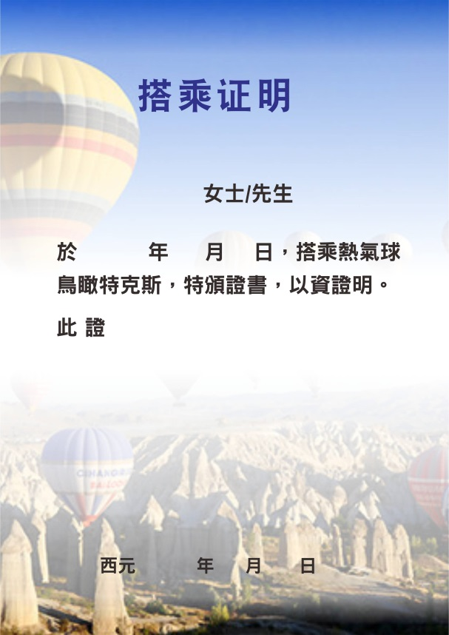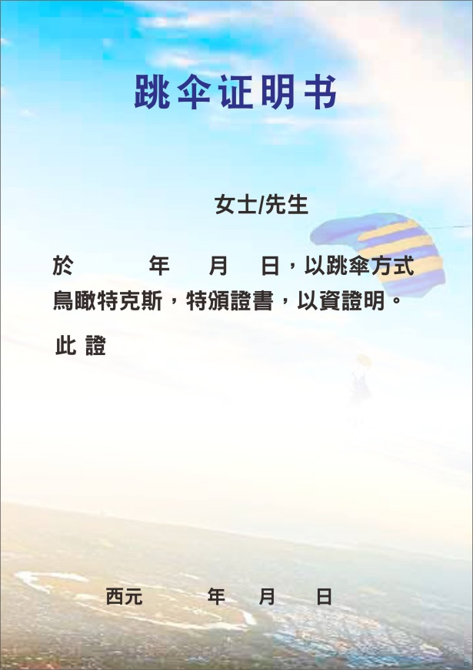
林建一繪製

二、培養志工：
吸納社會資源，組織不同年齡層志願者團體，成立志工銀行。
志願工作者（volunteer），簡稱志工，又名義工，主要是指一種助人、具組織性及基於社會公益責任的參與行為，第二次世界大戰後由於各國福利主義抬頭導致各國政府支出重，故發展出利用義務工作以解決社會上不勝負荷的需求，志工所從事的服務眾多，當中可包括教育、環保、宣導及福利等範疇，因此難以統一劃分，故此出現了幾方面劃分志工的種類：
（一）、以職權劃分：可分為政策制定、直接服務及庶務類。
（二）、以時間性劃分：簡易可分為定時性及臨時性。
（三）、以服務類型劃分：可分類為福利類、教育類及文化類等。
（四）、以服務內容劃分：可分為行政性、專業性及輔助性。
目前建議先推動導覽志工，此類又分定點與非定點
1定點：在個景區，針對自由行旅客。
2非定點：採取團體或個人預約制。
3清潔志工：維護與打掃景區清潔或街市清潔，給大家乾淨的環境此部份可以由社區負責或招募國中小學生負責。
三、製作休閒護照與社會實踐基地文化護照：
近年來，特克斯縣積極發揮基層文化陣地作用，全面開放博物館、圖書館、文化館等場所，讓群眾免費享受基本的文化產品和服務，豐富群眾的文化生活。建議製作市民休閒手冊，更進一步製作中小學生社會實踐基地文化護照，提供中小學生使用，強化對自己當地的瞭解， 同時參與、欣賞表演與藝術活動，提高文化素質。
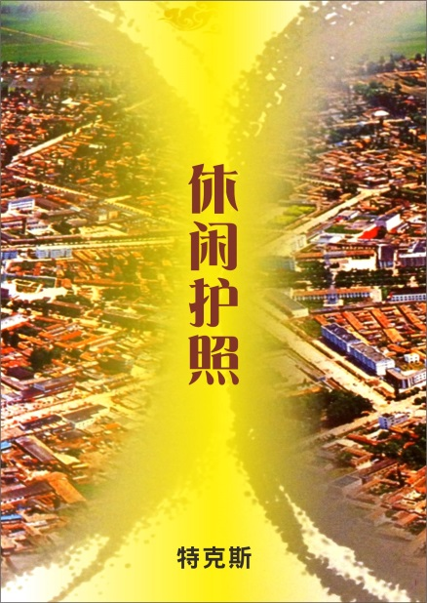
林建一繪製
四、體驗與衍生商品的開發
體驗經濟的強化：體驗經濟時代下，一種新的消費需求―體驗需求，正在引起越來越多企業的關注。旅遊者的旅遊需求正逐漸趨向於深層參與的體驗式旅遊，旅遊企業的行銷觀念也由品牌行銷，服務行銷開始向體驗行銷的方式轉變。民俗旅遊產品可以滿足了旅遊者瞭解異地民族的民情民俗“新鮮體驗”的需要，對於追求“異地風味，異域風情”的遊客具有極大的吸引力。體驗經濟時代如何做好民俗旅遊產品的體驗行銷有一定的探討價值。
（一）探訪阿肯歌者：欣賞甚至教唱
有人說喜歡音樂的人到特克斯，有一個非常重要的任務就是尋找“阿肯”——哈薩克人的歌者。他們擁有音樂天分，常觸景生情，即興作詩，出口成章，自彈自唱，兼有詩人和歌手的才能，在哈薩克文化中非常重要角色，因為阿肯們要把各種傳說、故事、生活中重要的事件、思想通過音樂傳播到哈薩克地區，因此阿肯是文化的傳承和傳播者，是即興“演說家”（用自己即興創作的歌曲）、思想家和教育家。學者可以投入阿肯音樂營記錄與整理。
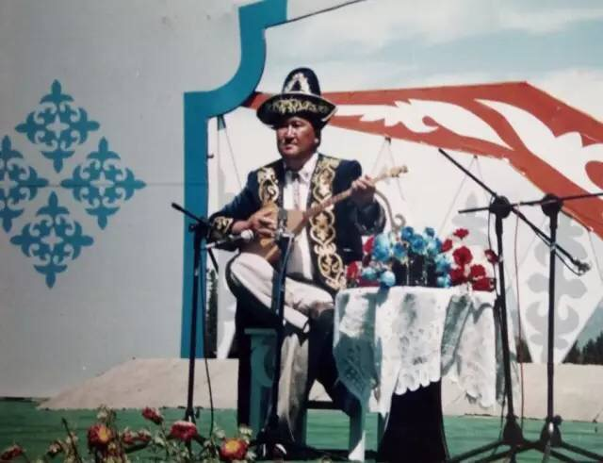
阿肯
圖片提供諾爾布布

如何為當地業者創造更多的商機，政府與有關銀行提供優惠、獎勵投資研發更多旅遊產品，提供更多機會給遊客體驗，由品嘗觀賞到親自體驗，知識的有限性到無限性，搭配分享，照片分享、心得分享。
利用當地的物產，具備特殊的養分，開發一些產品，增加當地經濟繁榮，周易養生思維去建構與落實現代生活及四季更迭相關的飲食保健，以及日常起居的養生原則和養生方法。並且闡揚其養生需求所須具備的智慧，以茲作為現代人養生與優質生命的彰顯的參考指南。
1、打饢：
饢是維吾爾族群眾日常生活中不可缺少的最主要的食品，也是維吾爾族飲食文化中別具特色的一種食品之一。維吾爾族食用饢已有2000多年的歷史。饢的品種很多，大約有50多種。主要有肉饢、油喀、窩窩饢、片饢和芝麻饢等。根據饢的品種不同饢的用料也會不同，大致會含有雞蛋、牛奶、洋蔥、清油、芝麻、蔥花等其他原料。由於該食物獨特的製作工藝和新疆特殊的乾燥性氣候使得饢的含水量較少，烤出的饢外幹內酥，有久儲不壞等特點，非常便於攜帶和儲存。
2、研發黑麥產品：
黑賣汁，生機飲食中，黑麥汁被視為相當營養的補充品，黑麥的蛋白質、礦物質含量充沛，早就是廣為人知的健康食品，可以利用此地的黑麥研發此類產品。根據查詢黑麥汁是由炒過熟的麥子去釀造，在本草綱目上有記載「黑入腎」，正合古人所言「見黑三分補」的神秘功效，是溫補的屬性，尤其素食者、孕婦、發育中的孩童、老年人及病後調養者，更適合此飲品，也是平時保健、病癒調適身體的最佳選擇。其他如擠奶、做馬奶子酒，清理羊毛準備製作擀氈等均可規劃。
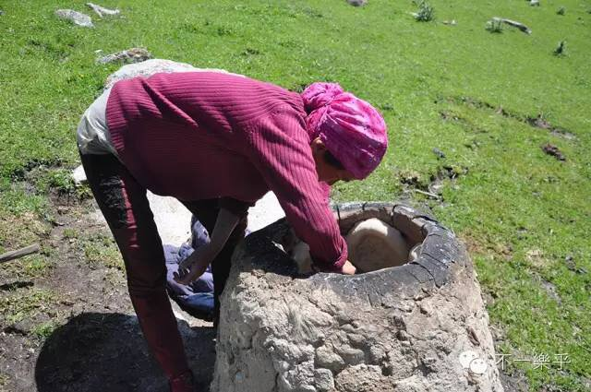  打饢  （趙傑拍攝） | 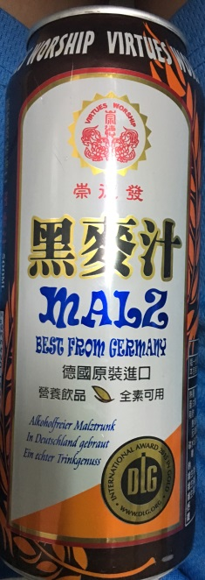黑麥汁  （鄧文龍拍攝）
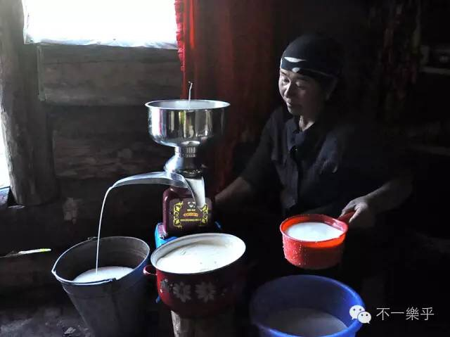  做馬奶子酒  （趙傑拍攝） | 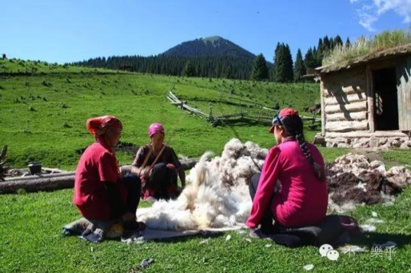  清理羊毛準備製作擀氈  （黃江勇拍攝）

3舉辦「馬背叼羊」:
此活動是中亞地區盛行的一種傳統運動比賽，可說是中亞版的馬球比賽。參賽者在賽場上騎馬賓士，爭奪一隻砍去頭顱的山羊屍體，將牠搶到自己的手中，然後再扔進得分圈內；有時山羊也會以綿羊或小牛代替。有位作家Theodore Kaye觀看後寫下這段話，看比賽場面壯觀盛大，令第一次觀賽的他興奮不已，但他心裡明白，這項運動最迷人之處，其實在於那奇妙、不合時宜、與現實世界脫節的不協調感。
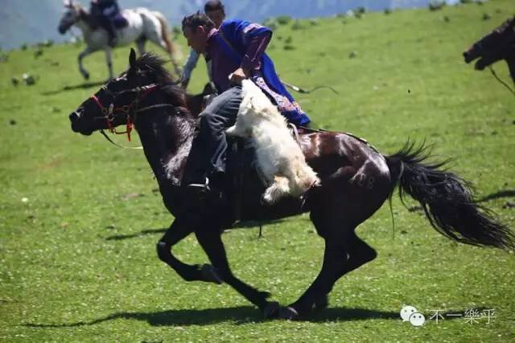
看叼羊——哈薩克男人最喜歡的日常遊戲（黃江勇拍攝）

肆、結論：
易經為古人先賢的智慧結晶，對於觀察自然、社會、人生，均有著本源的體認。同時它也闡明天道，崇尚大自然，以人為自然界的中心。在特克斯談易經有它特殊的意涵，而旅遊業是體驗易經養生文化重要大舞臺。特克斯擁有30多個少數民族，各民族在長期的生產實踐中傳承下來的民俗文化傳統，具有鮮明特色的體驗式旅遊資源。在傳統行銷模式基礎上，如做好民俗文化的體驗行銷，對繁榮民俗旅遊，實現民俗旅遊的可持續發展具有重要的價值和現實意義。
特克斯易經文化體驗之落實，是有多方功能的，創造政府施政有感、當地企業與旅遊相關行業收益增加、當地居民一方面可以讓自己地區的居民榮耀而思保護自己的特色文化、創新自己的文化讓生活更富足、對外要張開雙手，歡迎其他新疆遊客，擴大到全中國，甚至面向全世界旅客取得最美好的體驗出多贏的局面。
由於旅遊需要長期的積累與觀察，未來研究的主軸放置於特克斯改革過程中，持續辦理「周易天山文化旅遊」在文化逐漸強化與旅遊輾轉成形下之面貌，並以經驗研究個案作為案例，藉以厘清當中不同行動者的角色扮演，同時關注地方政府、旅遊企業、規劃者、社區居民與遊客在相互影響、衝撞下，對於現代地方發展與變遷的分析，同時未來對旅遊惠民政策的宣講力度和特色旅遊紀念品的研發、生產，加大對旅遊行業的培訓力度和對景區安全警示的監督。

參考文獻：
一、書籍
孫再生(1981)，《周易原義新證釋》。
吳卸耀、吳義方(1993)，易經百事通。
南懷瑾(2000)，《道家密宗與東方神秘學》。B‧約瑟夫‧派恩，詹姆斯‧H‧吉爾摩(2002)，《體驗經濟》。北京：機械工業出版社。
劉鳳軍，雷丙寅，王豔霞(2002)，《體驗經濟時代的消費需求及行銷戰略》。中國工業經濟。
莊志民(2005) 《旅遊經濟文化研究》。上海：立信會計出版社。
二、學報雜誌期刊
洪聰敏(2002)，〈運動對老年人心智功能影響〉。國民體育季刊，31(1)
丁原軍(2003)，《體驗經濟與體驗行銷》。西安財經學院學報。
梁偉 (2006) ，〈體驗經濟時代的民俗旅遊產品行銷初探〉，紅河學院學報 4卷2期，頁 57-60。
經典雜誌（2011），〈馬背叼羊 中亞草原上的古老競技〉，臺灣第159期。

三、網頁
中國旅遊文化交流網。http://www.chinatc66.com.
http://fukiclub.com/changes/63.php
5sing.kugou.com/yc/1544077.html
http://www.hkfengshui.com/articles/20427
http://www.agri.cn/v20/SHXX/xcly/njjd/201404/t20140417_3874751.htm
http://fukiclub.com/changes/64.php
http://www.hkfengshui.com/articles/20427
http://www.sjwm8.com/UploadFile/201311110729242195.png

http://www.sjwm8.com/UploadFile/201311110729242195.png
http://www.agri.cn/v20/SHXX/xcly/njjd/201404/t20140417_3874751.htm
國家5A級旅遊景區為依照《旅遊景區質量等級的劃分與評定》國家標準（標準中對AAAAA級旅遊景區提出了12項條件，即旅遊交通、遊覽、旅遊安全、衛生、郵電服務、旅遊購物、經營管理、資源和環境的保護、旅遊資源吸引力、市場吸引力、年接待遊客量及遊客抽樣滿意率），經「全國旅遊景區質量等級評定委員會」組織評定，由國家旅遊局發布。
演唱：吴琼; 作词：苗立逐; 作曲：杨培斌; 编曲：韩晟。5sing.kugou.com/yc/1544077.html
梁偉(Wei Liang) ；紅河學院學報 4卷2期 (2006/04), 页57-60。
经典杂志（2011），馬背叼羊 中亞草原上的古老競技，台湾第159期。

